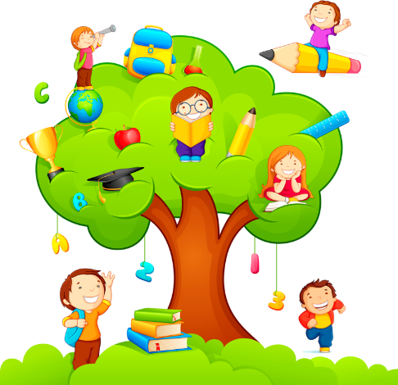
Основные составляющие готовности к школе

Старший дошкольный возраст характеризуется доминирующей познавательной активностью, формированием самооценки, эмоционального и волевого становления личности.
В этом возрасте закладывается фундамент будущей взрослой личности. Выстраивается структура мотивов, формируется адекватный ответ на новые социальные требования, меняется тип мотивации, закладывается основа произвольного поведения.
У ребенка постепенно формируется готовность к академическому обучению.
Подготовка к школе - одна из самых важных задач обучения и воспитания детей младшего школьного возраста.
Именно то, как будет проходить подготовка, из каких аспектов она будет складываться, зависит дальнейшее школьное обучение.
В данный момент существует достаточно много мифов о том, как растут и развиваются дети дошкольного возраста. Например, что чем раньше ребенок идет в школу, тем легче и быстрее ему дается школьное обучение. Но это совсем не так. Наша задача разобраться в физиологических процессах, которые необходимы при обучении в школе.
Каждый ребенок развивается индивидуально. И у каждого из детей свой темп развития нервной системы, мочеполовой системы, сердечно-сосудистой системы, костной системы и др. ни в коем случае нельзя форсировать развитие каких-либо органов. Закон «всему своё время».
Итак, для начала давайте определимся с оптимальным возрастом поступления в школу-это возраст 7 лет. Именно к этому моменту ребенка окрепла костная система и она готова выдерживать школьные нагрузки, многие мозговые структуры, которые необходимы для школьного обучения также дозрели. Но стоит отметить, что не каждый ребенок 7 лет готов к школе.
Поступление в школу - это сложный, даже в какой- то степени переломный момент в жизни ребенка, т.к. меняется уклад жизни, меняется окружение, задачи, которые выдвигает общество.
Проанализировав отечественные и зарубежные исследования, можно выделить три составляющих готовности к обучению: физическая, психологическая и социальная. Компонентов у каждой составляющей немало, попробуем с ними разобраться.
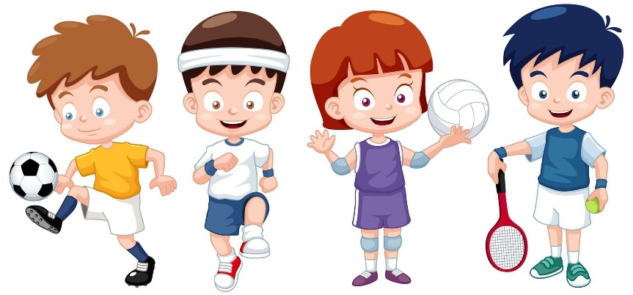
Физическая готовность к обучению- это определенный уровень развития всех систем организма, при котором ребенок не испытывает переутомления, напряжения. Ежедневные учебные нагрузки не вредят ему и его здоровью.
Можно сказать, что у организма есть определенный «запас прочности», который помогает ему адаптироваться к новым условиям.
Физическая готовность к школе включает в себя развитие координации движений, развитие осанки, корпуса, развитие зрительно-моторной координации, пространственных представлений, чувства ритма, мануальный праксис. Все это ляжет в крепкий фундамент академического обучения.
Для того, чтобы ребенок мог с легкостью осваивать школьную программу его не должно беспокоить состояние его организма, он должен иметь нормальный рост, объем груди, вес, мышечный тонус. В организме не должно происходить воспалительных процессов, т.к. они будут занимать огромный ресурс.
Положительное, разностороннее влияние на организм ребенка оказывают динамические упражнения. Они «заставляют» работать мышцы всего организма, и соответственно, и весь организм в целом, т.к. происходит попеременное напряжение и расслабление мышц, сопровождаемое движением в суставах, например, бег, прогулка на велосипеде, прогулка на лыжах, коньках, пешая прогулка, прямые и боковые наклоны и т.д. казалось бы это , простые и привычные действия , но они вызывают усиленную циркуляцию крови, которая будет способствовать доставке в организм питательных веществ- белки, жиры, углеводы, витамины, кислород- это все будет влиять на укрепление мышц скелета, рост и т.д.
Первое, что нужно включить в физическую подготовку к школе-это зарядка. К сожалению, многие забывают ее выполнять или игнорируют вовсе, но она несет колоссальную пользу для организма. Зарядка - это набор упражнений, который помогает «разбудить» все системы человека, т.к. во время сна замедляется циркуляция крови, происходит снижение умственной активности, затормаживается метаболизм.
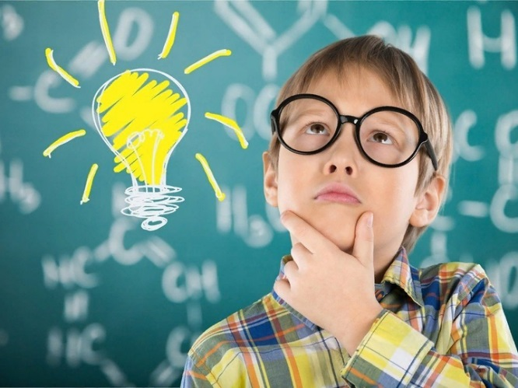
В 7 лет ребенок достигает определенного уровня психического развития, и как отмечают многие авторы, происходит кризис 7 лет-рождение социального «Я». Здесь стоит отметить психологическую составляющую готовности к школе. На самом деле-это очень ёмкое понятие и здесь хочется выделить следующие критерии, которые относятся к данной готовности: эмоционально-волевая, интеллектуальная готовность. Суть в том, что ребенок должен быть готов принять новый статус-статус школьника. Уметь адекватно реагировать на требования окружающих, критически оценивать обстановку, последовательно излагать свои мысли, находить причинно-следственную связь -это все необходимо для того, чтобы разрешать более сложные задачи, предъявляемые ребенку. От успешного решения, которых напрямую зависит познавательная деятельность.
Интеллектуальная готовность к школе подразумевает наличие у ребенка определенных знаний и кругозора. Ребенок должен владеть планомерным и расчлененным восприятием, смысловым запоминаем, обобщенными формами мышления.
Эмоционально-волевая готовность к школе-это когда ребенок может ставить цель и достигать ее, понимает зачем он это делает, способен преодолевать трудности, может произвольно контролировать свое поведение, а также может оценить результат своего действия.
Практика показывает, что эмоционально-волевая готовность успешно формируется, если в старшем дошкольном возрасте ребенок игру. Игра является важной частью жизни дошкольника. Как правило, тот ребенок, который «не доиграл», школьную программу осваивает более сложно и процесс адаптации проходит значительно медленнее, в отличие от сверстников, у которых игровая деятельность сменилась на учебную мотивацию. Игровая деятельность должна смениться познавательной и перерасти в учебную мотивацию, по большей части это происходит к 7-8 годам.
Социальная готовность к школе-это еще один важнейший критерий при подготовке к школе. Это те навыки, которые нужны ребенку для существования в коллективе. Школьная жизнь заключается в том, что ребенок теперь будет находится в разных сообществах, находиться в разных отношениях. Желательно выстраивать бесконфликтное общение с окружающими, это более продуктивно.
Теперь ребенку придется принять ту сторону, что не всегда может следовать своим импульсам и желаниям, нужно считаться с окружающими.
Основные составляющие социальной готовности:
- Умение влиться в коллектив, приняв его правила и законы.
- Умение соотносить свои желания и интересы с потребностями и интересами других членов коллектива;
- Умение налаживать отношения со взрослыми. Будущий ученик не должен бояться отвечать на вопросы учителя, сам задавать вопросы, если что-то не понятно, уметь попросить о помощи, высказать свою точку зрения.
